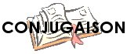 | Le PASSÉ SIMPLE du verbe AVOIR

j’eus

tu eus
il, elle, on eut

nous eûmes
vous eûtes
ils, elles eurent

